**LANDGANGSINFORMATIONEN GALWAY / IRLAND**

|  |  |
| --- | --- |
| **Freitag,**  **23.08.2024** | **Galway** liegt an der Westküste Irlands am nordöstlichen Ufer der Galway Bay, Mündungstrichter des Flusses Corrib, der die Stadt zuvor durchfließt. Mit rund 84.500 Einwohnern ist Galway die Hauptstadt der gleichnamigen Grafschaft in der Provinz Connacht und größtes Ballungszentrum in Westirland. 1124 wurde nahe eines kleinen Fischerdorfes eine Befestigung errichtet, woraus eine Siedlung entstand, die 1396 Stadtrecht erhielt. Vierzehn anglonormannische Adelsfamilien lenkten den florierenden Handel und die Geschicke Galways und machten die Stadt zu einem wichtigen Wirtschaftszentrum. Im 15. Jahrhundert ging der englische Einfluss zurück, während sich die Handelsbeziehungen mit Spanien und Portugal verstärkten und den Reichtum der Stadt nochmals mehrten. In den letzten 20 Jahren erlebte Galway nochmals ein starkes Bevölkerungswachstum, nicht zuletzt durch die beiden Universitäten, und gewann dadurch weiter an wirtschaftlicher und kultureller Bedeutung. Zudem lockt die Stadt mit ihrer schönen Lage und typisch irischem Flair im mittelalterlichen Stadtkern, der sich durch schmale Gassen und reizvolle Plätze mit urigen Pubs aber auch Einkaufsmöglichkeiten auszeichnet, zahlreiche Touristen an. Galway war außerdem 2020 eine der Kulturhauptstädte Europas. |
| **Pier:**  **Tourist-Info:**  **Taxi:**  **Sehenswertes:** | **MS Amadea** liegt vor Galway **auf Reede**. Sie werden mit **landseitigen Tenderbooten** an Land gebracht. Das Zentrum (ca. 1 km entfernt) ist gut fußläufig zu erkunden.  Das **Galway Tourist Information Centre (i)** befindet sich im **Galway City Museum**, Spanish Parade und hat von 09.00 – 17.00 Uhr geöffnet.  Voraussichtlich stehen **wenige Taxen** am Hafen bereit. Es kann auch telefonisch ein Taxi bestellt werden. +535 91 588 434.  Das **weitläufige Hafengebiet** lädt schon zu Spaziergängen aber auch zum Verweilen ein und es gibt dort **verschiedenste Gastronomie** sowie **Einkaufsmöglichkeiten** auch für Souvenirs.  Am **Mündungsbereich des Corrib** ebenfalls am Hafen befindet sich der **„Spanische Bogen“ (1),** ein Teil der ehemaligen Stadtmauer und das **Galway City Museum (2)**, das die Geschichte der Stadt erzählt.  Gleich nebenan führt die **Wolfetone-Brücke (3)** über den Fluss, eine von insgesamt drei, etwas weiter nördlich folgen die **William-O‘Brien-Brücke (4)** und schließlich die **Salmon-Weir-Brücke (5)**, die dabei zur **mächtigen Kathedrale von Galway (6)** führt. Unter letzterer Brücke kann man übrigens von Mitte April bis etwa Juli oft Schwärme von Lachsen sehen auf ihrem Weg den Fluss Corrib hinauf.  Des Weiteren **gelangt man vom Hafen aus direkt ins Stadtzentrum**, das sich zwischen dem Corrib im Westen und dem einladenden **Hauptplatz Eyre Square (7)** im Osten erstreckt und das durch **schmale, teils kopfsteingepflasterte, farbenprächtige und quirlige Straßen und Gassen** besticht, an denen sich **zahlreiche Geschäfte und Boutiquen** aneinanderreihen sowie kleine Restaurants, Cafés und natürlich eine Menge **traditioneller Pubs**.  Die **Haupteinkaufstraße Shop Street (8)**, an der man zudem auf die **Kirche St. Nicholas'** **Collegiate (9)** und die **Statue Oscar Wildes** stößt, verläuft zentral im Stadtkern und mündet in den weitläufigen Eyre Square, umrahmt von ansprechenden Grünanlagen, wo zudem das gleichnamige Einkaufszentrum mit gut 60 Geschäften aufwartet.  **Bitte beachten Sie, dass in Irland Linksverkehr gilt.** |

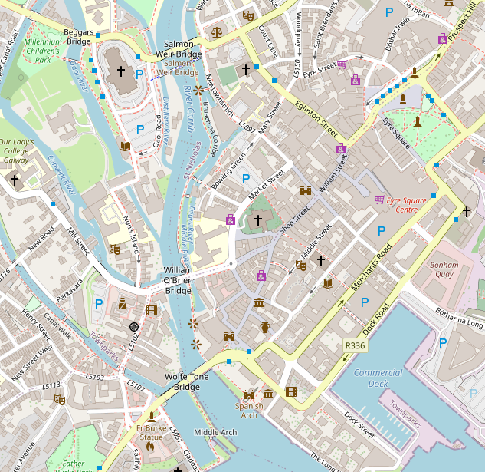

**9**

**8**

**7**

**6**

**5**

**4**

**3**

**1**

**2**

**i**

Tenderboot-Pier

Weitere Informationen über die Region finden Sie in Ihrem MARCO POLO Reiseführer ab Seite 64!  
**Ihr Phoenix-Team wünscht Ihnen schöne Eindrücke in Galway / Irland!  
(Angaben gemäß Agentur & Internet – ohne Gewähr!)**